Медали еврейских общин России к юбилеям победы в WWII

После крушения коммунистического режима на територии бывшего СССР началось возрождение еврейской жизни. Активизировались еврейские общины населенных пунктов, появились их обьединения. Эти общины выпускают значки и медали, которые еще предстоит описать и каталогизировать. Информация изложенная в этой статье почерпнута или из Интернета или получена непосредственно от людей причастных к созданию этих медалей.
В этой заметке мне хотелось рассказать о пяти медалях, выпущенных еврейскими организациями России в ознаменование юбилеев победы во Второй Мировой Войне.
1. "Медаль Спасения" была представлена на презентации 5 мая 2005 года в Московском еврейском общинном центре [1]. Эта медаль была учреждена Федерацией еврейских общин России (ФЕОР) к 60-летию Победы над фашистской Германией. Медаль, изготовлена на Московском монетном дворе в количестве 63 экземпляров из серебра 925 пробы, в виде Звезды Давида (Маген Давид) (рис. 1). К знаку прилагается голубая с серебром матерчатая лента. На лицевой стороне медали выгравированы даты - 1945 - 2005. На оборотной стороне - надпись на иврите и русском языке "Помни".
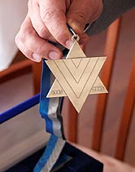 рис. 1

Медалью Спасения награждались ветераны второй мировой войны, руководители ветеранских организаций, в том числе зарубежных, люди, спасавшие евреев в годы войны, а также активисты еврейских организаций и общин, внесших особый вклад в увековечение памяти о Победе.

2. В 2005 году Всемирный конгресс Рускоязычного Еврейства выпустил медаль посвященную 60-летию Победы (рис. 2).
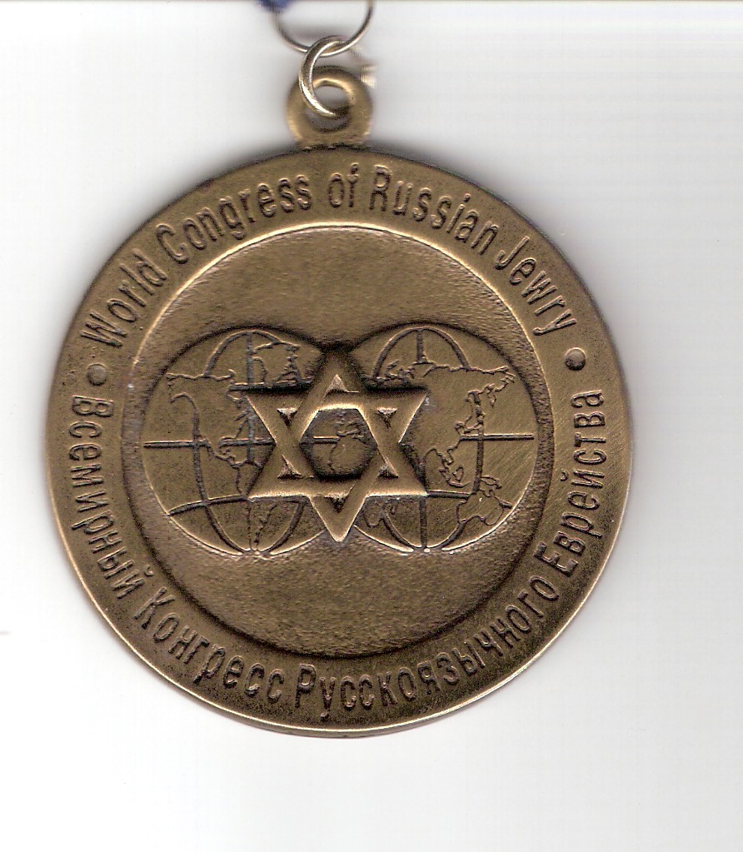 | 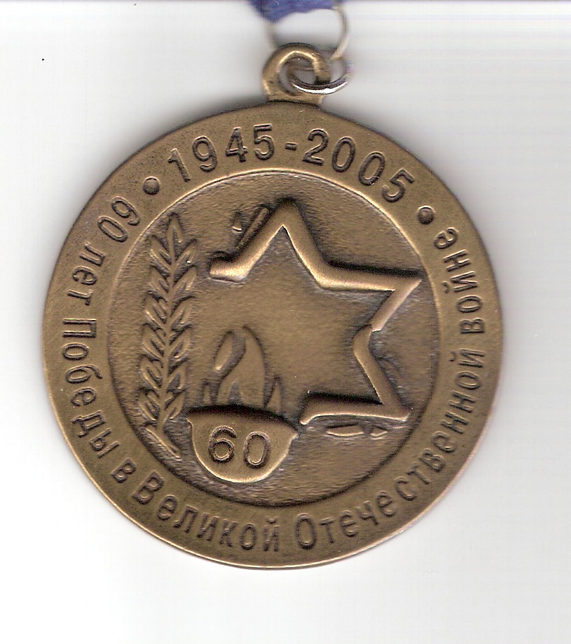

рис. 2

Медаль в количестве 1000 экземпляров была изготовлена в Израиле в городе Сдерот на заводе компании "Равда Канада Израиль лтд", основанной в 1998 году. Дизайн медали был разработан "Студией Игаля Розенталя", из города Ришон Лецион. Медаль имеет диаметр 6 сантиметров и толщину 4 миллиметра. Она отлита из олова и покрыта вручную отшлифованной медью. Медаль носится на бело-голубом шнуре.

Еше две другие медали к 60-летию Победы выпущены по заказу еврейских общин Омска и Сочи московской фирмой "Диалог-Конверсия". Типовые корпуса медалей, были выпущены тиражом 5000 шт. Они изготовлены из латуни и покрыты мягкой эмалью. Вкладыши разработывались по индивидуальному заказу специально для еврейских общин Омска и Сочи.
Медаль еврейской общины Омска (рис. 3) была выпущена тиражем 100 экземпляров по инициативе раввина Омска и Омской области Ошера Кричевского. Ею были награждены все ветераны и труженики тыла члены омской еврейской общины, которые были живы на 9 мая 2005г. Всем награжденным были выданы удостоверения (рис. 4).

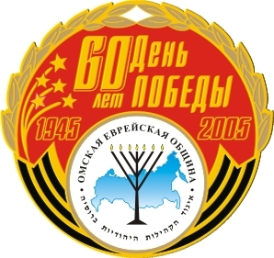

рис. 3

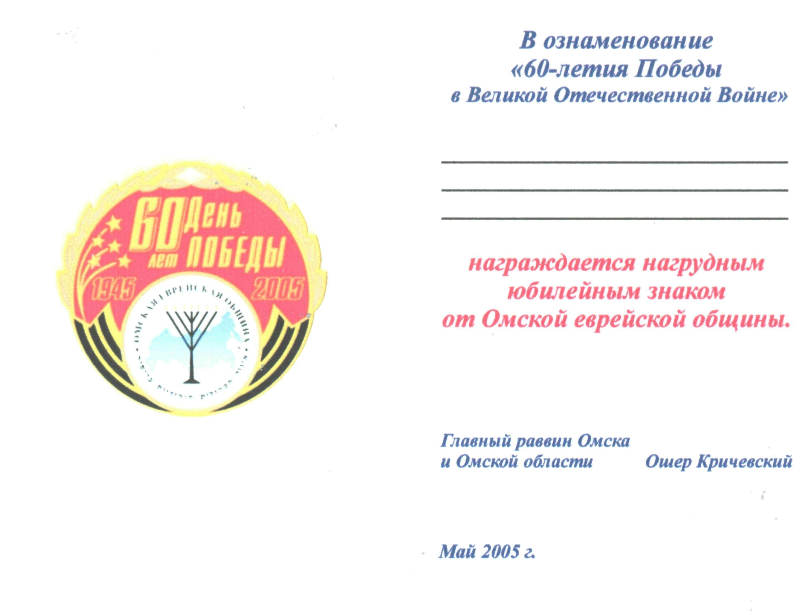
Рис.4

Медаль еврейской общины Сочи [2] показана на рисунке 5.

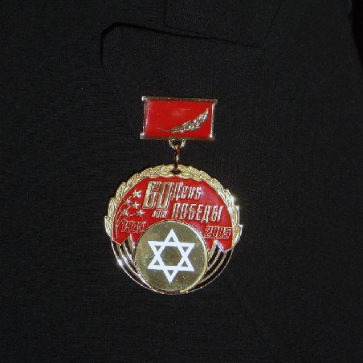

Рис. 5
На оборотной стороне медали помещена надпись:
"От еврейской общины к 60-летию Победы". К сожалению тираж данной медали мне не известен, но вряд ли он может оказаться значительным.

К 65 – летию победы во Второй мировой войне в Иркутской еврейской общине была выпущена серебряная медаль [3] (рис.6). Спонсор и дизайнер этой медали - член общины ювелир Дмитрий Коршенбойм.

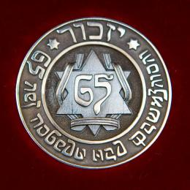

рис.6

В этой статье изложены результаты поиска медалий, выпущенных на территории бывшего СССР. Нет сомнений, что в этом регионе были и другие выпуски, посвященные различным событиям, важным для еврейских общин. Найти и описать эти медали и значки еще предстоит коллекционерам иудаики.

В заключение мне хочется поблагодарить раввина Омска и Омской области Ошера Кричевского за плодотворное сотрудничество, а также Александрович Наталью Борисовну – сотрудника ООО "Диалог-Конверсия" и Валерию - графика компании "Равда Канада Израиль лтд" за любезно предоставленную информацию.
--------------------------------------------------------------------------

http://russian.fjc.ru/news/newsArticle.asp?AID=277722

http://aen.ru/index.php?page=article&article_id=765&category=tradition

Марина РЫБАК Восточно-Сибирская правда: 24 апреля 2010

В. Бернштам
(Израиль)

